Het begin
De mens als evenbeeld van God

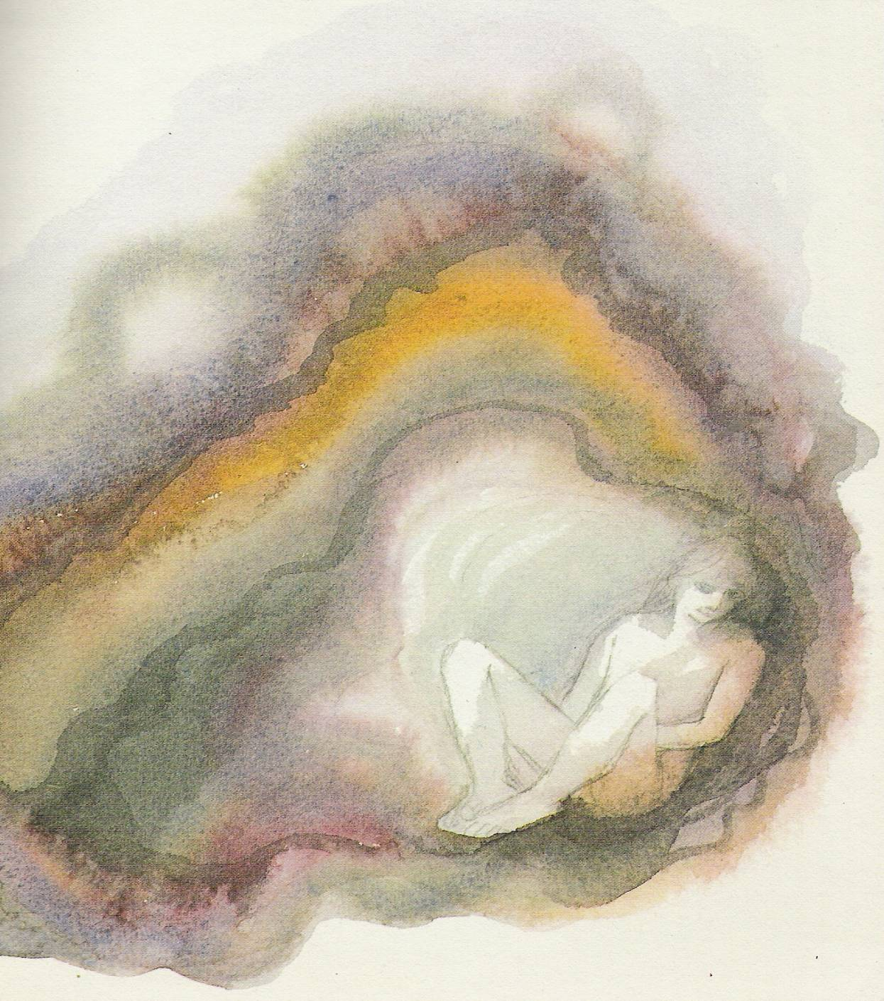

Volgens leerplan prot-ev godsdienst 1A periode 2
Samenstelling Jart Voortman
Het begin
De mens als evenbeeld van God

In deze periode denken wij na over de oorsprong van ons bestaan.
De eerste vraag die voor ons persoonlijk belangrijk is is daarbij: waar kom ik vandaan?
Vervolgens denken we na over wat het betekent dat wij en deze wereld om ons heen door God is geschapen.
We bekijken daarbij enige belangrijke bijbelgedeelten.
Vervolgens laten we tot ons doordringen hoe groot de kosmos is.
Daarna kijken we door een microscoop naar de microkosmos; zo krijg je indruk over wat een cel is en hoe men nog steeds bezig is om te verklaren wat materie eigenlijk is.
Daarna bespreken wij hoe wij als mensen een bedreiging kunnen voor de leefomgeving waarin wij leven. We hebben het dan over belangrijke milieu-problemen in deze tijd.

0 Waar kom ik vandaan?
Een belangrijk gegeven voor onze identiteit is het antwoord op de vraag wat voor opleiding je volgt, waar je woont, wat je hobbies zijn en wat je geloof.
En belangrijke vraag is ook waar je vandaan komt, wie je vader en je moeder zijn.
* teken hieronder een stamboom van je familie



identiteit ........................................................................................

1. de bijbel over het begin

11 In het begin schiep God de hemel en de aarde.
Probeer de structuur van dit belangrijke bijbelgedeelte bloot te leggen door herhalingen in te kleuren.
2 De aarde was nog woest en doods, en duisternis lag over de oervloed, maar Gods geest zweefde over het water.
3 God zei: ‘Er moet licht komen,’ en er was licht. 4 God zag dat het licht goed was, en hij scheidde het licht van de duisternis; 5 het licht noemde hij dag, de duisternis noemde hij nacht. Het werd avond en het werd morgen. De eerste dag.
6 God zei: ‘Er moet midden in het water een gewelf komen dat de watermassa’s van elkaar scheidt.’ 7 En zo gebeurde het. God maakte het gewelf en scheidde het water onder het gewelf van het water erboven. 8 Hij noemde het gewelf hemel. Het werd avond en het werd morgen. De tweede dag.
9 God zei: ‘Het water onder de hemel moet naar één plaats stromen, zodat er droog land verschijnt.’ En zo gebeurde het. 10 Het droge noemde hij aarde, het samengestroomde water noemde hij zee. En God zag dat het goed was.
11 God zei: ‘Overal op aarde moet jong groen ontkiemen: zaadvormende planten en allerlei bomen die vruchten dragen met zaad erin.’ En zo gebeurde het. 12 De aarde bracht jong groen voort: allerlei zaadvormende planten en allerlei bomen die vruchten droegen met zaad erin. En God zag dat het goed was. 13 Het werd avond en het werd morgen. De derde dag.
14 God zei: ‘Er moeten lichten aan het hemelgewelf komen om de dag te scheiden van de nacht. Ze moeten de seizoenen aangeven en de dagen en de jaren, 15 en ze moeten dienen als lampen aan het hemelgewelf, om licht te geven op de aarde.’ En zo gebeurde het. 16 God maakte de twee grote lichten, het grootste om over de dag te heersen, het kleinere om over de nacht te heersen, en ook de sterren. 17 Hij plaatste ze aan het hemelgewelf om licht te geven op de aarde, 18 om te heersen over de dag en de nacht en om het licht te scheiden van de duisternis. En God zag dat het goed was.
19 Het werd avond en het werd morgen. De vierde dag.
20 God zei: ‘Het water moet wemelen van levende wezens, en boven de aarde, langs het hemelgewelf,

moeten vogels vliegen.’ 21 En hij schiep de grote zeemonsters en alle soorten levende wezens waarvan het water wemelt en krioelt, en ook alles wat vleugels heeft. En God zag dat het goed was. 22 God zegende ze met de woorden: ‘Wees vruchtbaar en word talrijk en vul het water van de zee. En ook de vogels moeten talrijk worden, overal op aarde.’ 23 Het werd avond en het werd morgen. De vijfde dag.
24 God zei: ‘De aarde moet allerlei levende wezens voortbrengen: vee, kruipende dieren en wilde dieren.’ En zo gebeurde het. 25 God maakte alle soorten in het wild levende dieren, al het vee en alles wat op de aardbodem rondkruipt. En God zag dat het goed was.
26 God zei: ‘Laten wij mensen maken die ons evenbeeld zijn, die op ons lijken; zij moeten heerschappij voeren over de vissen van de zee en de vogels van de hemel, over het vee, over de hele aarde en over alles wat daarop rondkruipt.’ 27 God schiep de mens als zijn evenbeeld, als evenbeeld van God schiep hij hem, mannelijk en vrouwelijk schiep hij de mensen. 28 Hij zegende hen en zei tegen hen: ‘Wees vruchtbaar en word talrijk, bevolk de aarde en breng haar onder je gezag: heers over de vissen van de zee, over de vogels van de hemel en over alle dieren die op de aarde rondkruipen.’ 29 Ook zei God: ‘Hierbij geef ik jullie alle zaaddragende planten en alle vruchtbomen op de aarde; dat zal jullie voedsel zijn. 30 Aan de dieren die in het wild leven, aan de vogels van de hemel en aan de levende wezens die op de aarde rondkruipen, geef ik de groene planten tot voedsel.’ En zo gebeurde het. 31 God keek naar alles wat hij had gemaakt en zag dat het zeer goed was. Het werd avond en het werd morgen. De zesde dag.
2 1 Zo werden de hemel en de aarde in al hun rijkdom voltooid. 2 Op de zevende dag had God zijn werk voltooid, op die dag rustte hij van het werk dat hij gedaan had. 3 God zegende de zevende dag en verklaarde die heilig, want op die dag rustte hij van heel zijn scheppingswerk.
4 Dit is de geschiedenis van de hemel en de aarde. Zo ontstonden ze, zo werden ze geschapen.

De manier waarop de Bijbel over het begin van deze wereld spreekt is bijzonder veelzeggend. Gen 1 beschrijft God in zijn majesteit :

Psalm 33:9: …………………………………………………………………………………..

Toch is er ook op een bepaalde manier strijd. ‘De aarde is woest en doods en er ligt een duisternis over de oervloed’, staat er al in vers 2. Maar God die grijpt in als een souvereine vorst: hij laat de wateren weg stromen en de aarde valt droog en hij geeft de zon om te heersen over de dag. Hij maakt dat de aarde bewoonbaar wordt (Jesaja 45:18).

Schepping betekent: ………………………………………………………………………..
In Genesis 2 en 3 worden heel andere accenten gelegd. Hier is God veel dichterbij. Dat is is ook de betekenis van de naam die God hier krijgt:

JHWH betekent: ………………………………………………………………………………
Maar ook nu is er in dat paradijs gevaar. Er is een geheimzinnige boom van kennis van goed en kwaad en er is een slang..... uiteindelijk zijn Adam en Eva ongehoorzaam, ze eten van de verboden vrucht.

Wij noemen dit ……………………………….……
En dan komt de klad in dat eens zo prachtige paradijs. Adam en Eva schamen zich, ze verbergen zich. De Heer wandelt door de hof en voelt dat er iets mis is.

JHWH vraagt (Gen 3:9)……………………………………………………………….

Er zijn mensen die dat verhaal van Adam en Eva in het paradijs maar een kinderachtig verhaal vinden. Ze zeggen: als je jonge mensen één ding verbiedt dan weet je zeker dat ze vroeg of laat dat ene toch gaan doen.
Anderen vinden het maar een onmogelijk verhaal: hoe kan een slang nou spreken! Wat een onzin!
We moeten goed begrijpen wat de Bijbel eigenlijk wil zeggen.
Net zoals die stamboom uit het verleden iets zegt over wie je nu bent, zo vertelt de Bijbel met een verhaal over het begin hoe ons leven wezenlijk in elkaar zit.
Het is verdrietig als mensen getrouwd zijn en toch niet gelukkig zijn met elkaar.
Het is treurig als ouders niet kunnen genieten van hun kinderen en het zwaar hebben in hun leven.
Het is frustrerend als je steeds mislukkingen hebt in je werk.
En er zijn verleidingen. Iedere dag opnieuw moet je weer goede keuzes maken. Zoniet, dan komt er een moment dat je je heel erg zult schamen.
Dat is de wereld die Genesis 1 tot 3 beschrijft.

Problemen op het werk  of geen werk  liefdesverdriet, ongelukkige huwelijken  verleiding, je aangetrokken voelen tot wat God verboden heeft  God die trouw blijft ondanks onze ontrouw | 3:19  3:16  3:6  4:1

* Welke verschillen vallen je op tussen Genesis 1 en 2,3?

Genesis 1 | Genesis 2 en 3
1. God boven de mens  2.  3. | 1. God dichtbij de mens  2.  3.

Als we het verhaal van de schepping goed lezen, dan ontdekken we dat God de mens op aarde een bijzondere plaats heeft gegeven. De mens is geschapen als het evenbeeld van God. God geeft ons een bijzondere taak. We mogen zorgen voor de schepping. God vindt ons dus belangrijk.
Dat staat wel een beetje in tegenstelling tot hoe wij ons soms voelen.
Er zijn zeven miljard mensen op aarde. Veel mensen wonen in grote steden. Als je een van die miljoenen bent, een van die miljarden, stel je dan nog wel iets voor?

In Psalm 139 wordt aangegeven dat God zich vanaf het begin met ieder mens bemoeit:

U was het die mijn nieren vormde,
die mij weefde in de buik van mijn moeder.
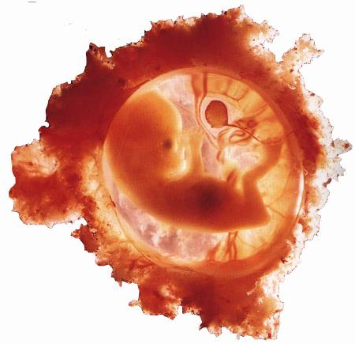
Ik loof u voor het ontzaglijke wonder van mijn bestaan.
wonderbaarlijk is wat u gemaakt hebt.
Ik weet het, tot in het diepst van mijn ziel.
Toen ik in het verborgene gemaakt werd,
kunstig geweven inde schoot van de aarde,
was mijn wezen voor u geen geheim.
Uw ogen zagen mijn vormeloos begin,
alles werd in uw boekrol opgetekend,
aan de dagen van mijn bestaan ontbrak er niet één.
Hoe rijk zijn uw gedachten, God,
hoe eindeloos in aantal,
ontelbaar veel, meer dan er zandkorrels zijn.
Ontwaak ik, dan nog ben ik bij u
Psalm 139:13-19

2. als je naar de hemel kijkt

* Heb jij wel eens echt naar de sterren gekeken?
Wat ervoer je toen?

2.1 Psalm 8

Heer onze Heer
hoe machtig is uw naam
overal op aarde

Uw hemelhoge pracht wordt zelfs bezongen
door de mond van kind en van zuigeling.
Een hoge burcht trok U op
tegen uw tegenstanders,
de wraakzuchtige vijand sloeg u terug.
Als ik de hemelkoepel zie, door uw vingers gevormd,
als ik maan en sterren zie, door U daar aangebracht:
wat is de mens, dat U aan hem denkt,
en het mensenkind, dat u voor hem zorgt?

U hebt de mens bijna als God gemaakt,
omkranst met glorie en pracht.
U laat hem heersen over het werk van uw handen,
alles hebt U aan zijn voeten gelegd,
kleinvee en grootvee, allemaal,
en ook de dieren in het wild,
vogels van de hemel en vissen van de zee,
alles wat de oceaan doorkruist.

Heer onze Heer,
hoe machtig is uw naam
overal op aarde

* Zet pijltjes, uitroeptekens en vraagtekens bij wat je opvalt in deze Psalm
* Gaat deze Psalm over de grootheid van de mens of
over zijn kleinheid?
* Waarom wordt er in de Psalm gesproken over Gods vingers?

* Hoe zou je het thema van deze Psalm omschrijven?

2.2 de grootte van de kosmos

Als de aarde een doorsnede heeft van 1 centimeter:

* dan is de doorsnede van de maan .................
* dan is de doorsnede van de zon ..................
* dan is de afstand van de aarde tot de maan ....................
* dan is de afstand van de aarde tot de zon ...............
* dan is de afstand van de aarde tot de dichtst bijzijnde ster ................
Als de baan van de aarde om de zon een doorsnede heeft van 1 centimeter:
* dan is de afstand van de aarde tot de dichtst bijzijnde ster ................
* dan is de doorsnede van de melkweg ...............
* onze melkweg bevat ...................... sterren
Als onze melkweg een doorsnede heeft van 1 centimeter

* dan is de ruimte een bol met een doorsnede van meer dan ....................
* mogelijk bevat de ruimte ....................... sterrenstelsels

Deze hoeveelheden gaat ons bevattingsvermogen verre te boven.
* geef commentaar op de stelling: de grootheid van de kosmos zegt ook iets
over de grootheid van God

De Bijbel zegt dat de wereld waarin wij leven niet altijd heeft bestaan, maar door God geschapen is.
Op een andere manier is men in de wetenschap eveneens tot de conclusie gekomen dat de kosmos niet altijd heeft bestaan, maar begonnen is met een enorme explosie.
Om uit te leggen hoe men tot deze theorie van de oerknal is gekomen moeten we terug gaan in de geschiedenis.
In het begin van de 20e eeuw deed de Amerikaanse astronome Henrietta Leavitt een ontdekking die later verstrekkende gevolgen zou hebben voor ons begrijpen van de kosmos. Ze bestudeerde speciale sterren die niet steeds dezelfde helderheid hebben, maar pulseren, zogenaamde cepheïden. Ze ontdekte dat de frequentie van het pulseren samenhing met de absolute helderheid (en dus de grootte) van zo’n ster. Hierdoor werd het mogelijk om de afstanden in de melkweg te bepalen.
Edwin Hubble was in dezelfde tijd een advocaat, die van zijn hobby sterrenkunde zijn beroep gemaakt had. In zijn tijd was er nog geen zekerheid over wat spiraalvormige nevels aan het firmament betekenden. Met een geavanceerde telescoop ontdekte Hubble in 1924 echter dat in de dichtstbijzijnde Andromeda’nevel’ zich een cepheïde bevond. Al snel was de conclusie onvermijdelijk dat ander zogenaamde nevels ook sterrenstelsels waren. Van deze sterrenstelsels kon Hubble exact de afstand bepalen omdat daarin cepheïden werden gevonden.
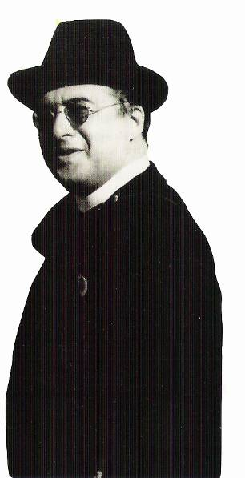
Maar er was nog iets anders. Men ontdekte dat het licht van sterrenstelsels afweek. Er was een zogenaamde roodverschuiving in het licht. Net zoals dat bij geluidsgolven geldt (denk maar aan een voorbijracende ziekenauto) was dat een aanwijzing voor de snelheid waarmee deze stelsels zich van ons af bewegen. Toen Hubble deze vast gestelde snelheid legde naast de bekende afstand van de 24 sterrenstelsels, ontdekte hij een rechtstreeks verband tussen de snelheid van deze stelsels en de afstand. Zo werd de roodverschuiving de basis voor de afstandsbepalingen in de kosmos.
Hubble ontdekte dus dat het heelal uitdijde. Degene die echter het eerst dit idee
had was de Belgische priester en wiskundige Lemaître. Voor Hubble’s waar-
nemingen kwam hij al op grond van theoretische berekening tot de con-
clusie dat ér een dag is geweest zonder gisteren’. Lemaître is dus de geeste-
lijke vader van de nu algemeen aanvaarde theorie van de Oerknal. De term
oerknal werd overigens oorspronkelijk het eerst gebruikt door de tegenstanders
van de theorie. Het was dus een beetje een scheldwoord. In 1965 vond deze
theorie echter een sterke bevestiging door de alomtegenwoordige achtergrond-
straling van 2,73 ºKelvin. Je zou deze straling populair een echo kunnen noe-
men van de oerknal. De waargenomen verhouding tussen Waterstof en
Helium klopte met de berekeningen van de oerknaltheorie. De ouderdom
van de kosmos wordt nu op 13,7 miljard jaar geschat.
* Zijn deze gegevens voor jou in strijd met je geloof of
kun je ze wel verenigen met je geloof?

Verder onderzoek heeft veel nieuwe gezichtspunten opgeleverd.
George Lemaître
We weten dat sterren niet eeuwig bestaan.
Onze ster, de zon, is een tweede generatiester en ontstaan uit een gaswolk van een ster die ten onder is gegaan. De meeste die we hier op aarde hebben is gevormd in het binnenste van een ster als gevolg van kernfusie. Aan het einde van het leven van een ster, vind er een geweldige explosie plaats, supernova, waardoor de hogere elementen ontstaan. Alles op aarde is dus opgebouwd uit sterrenstof.

Toch zijn er ook veel vragen waar de kosmologie nog geen antwoord op weet.
Een belangrijk probleem is dat er nog steeds te weinig materie gevonden is in het heelal, er is een onverklaarbare homogeniteit en de ruimte bevat nauwelijks kromming.
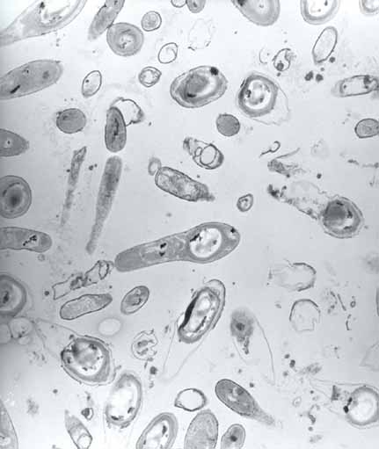

3. als je door een microscoop kijkt

De Nederlander Antonie van Leeuwenhoek was een textielkoopman in de 17e eeuw. Hij leefde in de tijd dat de kaasmijt gezien werd als het kleinste schepsel van God.
Van Leeuwenhoek had als hobby lenzen maken en zonder wetenschappelijke achtergrond bouwde hij een instrument dat 200 maal vergrootte. Toen hij in 1683 een regendruppel bestudeerde wist hij niet wat hij zag. Je kunt het een beetje vergelijken
met de ontdekking van een koraalrif. Van bovenaf zie je alleen maar een blauwe zee. Maar als je onder water komt dan zie je allemaal verschillende soorten vissen en koralen in een veelheid van kleuren. Van Leeuwenhoek was de eerste mens in de geschiedenis, die een kijkje nam in de microkosmos van eencelligen. In het begin werden zijn beweringen niet serieus genomen.
Kleiner dan dit niveau kunnen we niet kijken met het licht. Met de elektronenmicroscoop komen we tot het niveau van het atoom (een tienmiljoenste millimeter).

Later zul je op school meer leren over wat we hier in grote lijnen weergeven.
Ons lichaam bestaat uit miljarden cellen die op iedere plaats van het lichaam gespecialiseerd zijn. Je hebt bloedcellen, zenuwcellen, botcellen, spiercellen, enz. Als er vele cellen samen een geheel vormen bijvoorbeeld een nier spreken we van weefsel. De celkern is het informatiecentrum, die zorgt dat een cel precies doet wat hij op die plaats van het lichaam moet doen. In de celkern vinden we chromosomen en die chomosomen zijn opgebouwd uit DNA. DNA is opgebouwd uit vier verschillende nucleotide basen (afgekort A,G,C en T) en je zou kunnen zeggen dat DNA de streepjescode is van het leven. DNA bepaalt alle erfelijke eigenschappen van alle levende wezens.

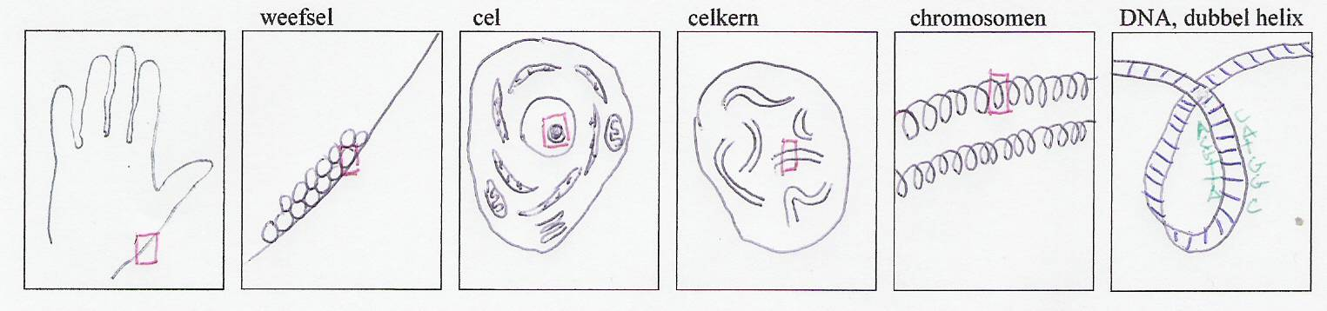

Moleculen bestaan uit atomen en atomen bestaan uit elektronen, neutronen en protonen. Het lijkt allemaal eenvoudig. Maar er zijn in de natuurkunde nog steeds elementaire vragen. Hoe werkt zwaartekracht? En wat is licht nu eigenlijk precies?
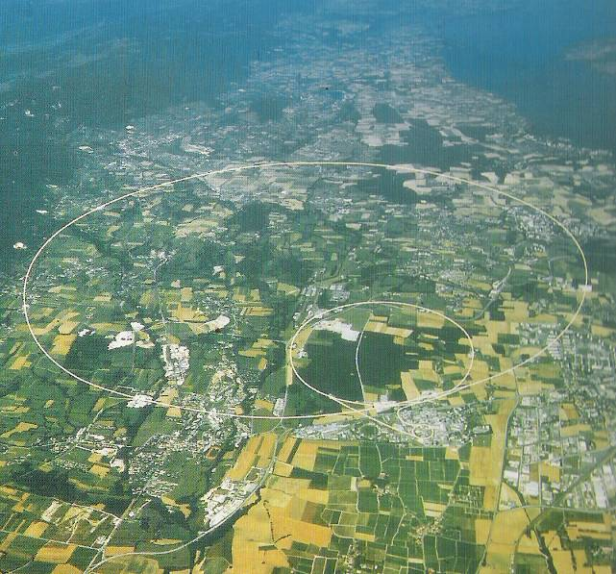Het CERN-instituut
Een belangrijk instituut in Europa waar men onderzoek doet naar de elementaire deeltjes is het CERN-instituut in de buurt van Genève. Daar heeft men een cirkelvormige deeltjesversneller, waarvan de omtrek 27 kilometer bedraagt.

4. U laat hem heersen over het werk van uw handen
Als we nadenken over de wereld om ons heen, dan moeten wij ook iets zeggen over onze omgang met die wereld.
De mensheid heeft het aanzien van deze wereld veranderd.
Overal in de wereld zijn er wegen met auto's, in alle delen van de wereld zijn steden met flatgebouwen, industrieterreinen met indrukwekkende fabrieken en installaties. Maar pas enkele tientallen jaren geleden zijn we begonnen met na te denken over de effecten van ons ingrijpen in de natuur.
Op het ogenblik zijn er drie belangrijke thema's:

1. zure regen
Zure regen ontstaat door uitstoot van zwavel en stikstofoxiden. Hierdoor worden vooral naaldbomen aangetast.
Zwavel komt vrij bij de productie van staal, het verwerken van kolen, enz. stikstofoxiden komen vrij door autorijden, met name bij hoge snelheden. Door intensieve veehouderij komt ammonia vrij (NH₃) vrij dat bij neerslag in het bos, in de grond omgezet wordt tot Salpeterzuur (H₂NO₃).
Door vele maatregelen (ontzwavelingsinstallaties, beter verwerken van steenkool, de katalysator bij benzineauto's, mestinspuiting op het land) neemt de zuurgraad van de regen af. Het gaat dus de goede kant uit.

2. het gat in de ozonlaag
Het gat in de ozonlaag is om heel andere redenen gevaarlijk. Men heeft ontdekt dat door CFK's (die in spuitbussen en koelkasten werden gebruikt) de Ozonlaag (O₃₎ in de stratosfeer wordt afgebroken. Ozon op aarde is slecht voor onze gezondheid (en ontstaat door uitlaatgassen van auto's bij warm weer). Maar in de stratosfeer heeft Ozon een belangrijke functie: het houdt gevaarlijke ultraviolette straling tegen. Bij te veel ultraviolet licht wordt de fotosynthese gehinderd en groeien planten minder. Datzelfde geld voor plankton dat aan de basis ligt van de voedselketen op zee.
Bij de mens heeft te veel ultraviolette straling gevolgen voor het immuunsysteem, de ogen (grauwe staar) en de huid (huidkanker).
De productie van CFK's is nu wereldwijd verboden en het gaat de goede kant uit met de Ozonlaag.

3. het broeikaseffect
Door de uitstoot van CO₂ komt er om de aarde heen een luchtlaag, die werkt als een kas: het laat wel licht naar binnen, maar het houdt warmteverlies tegen. Niet alleen CO₂ is zo’n gas, maar ook methaan, dat op grote schaal vrijkomt bij de verbouw van rijst, en vooral waterdamp (H₂O).
Het gevolg van broeikasgassen is dat de aarde warmer wordt.
CO₂ is een normale stof. We ademen het uit en planten en bomen nemen het op. Door de verbranding van fossiele brandstoffen neemt de hoeveelheid CO₂ echter sterk toe.
In 1997 hebben in Kyoto veel landen zich verplicht om minder CO₂ te produceren. Amerika, een grootgebruiker, doet echter niet mee.

Bij de bijna dagelijkse discussie over het broeikaseffect merken we het volgende op.
1. We moeten voor ogen blijven houden dat het klimaat op aarde altijd aan verandering onderhevig is geweest. In de Middeleeuwen was het mogelijk warmer op aarde dan nu. Er zijn tijdperken geweest op aarde dat er geen ijs was op de polen en in de laatste ijstijd lag België enkele honderden kilometers van de ijskap verwijderd.
Verder zijn er periodes geweest in de geschiedenis dat er veel meer CO₂ in de lucht was dan nu. Toen de dinosauriërs nog op aarde waren 15 tot 20 keer zo veel.
Tienduizend jaar geleden steeg de zeespiegel meer dan 3 keer zo snel als hij nu doet.
Klimaatverandering is dus niet het einde van de wereld.
2. Het is wetenschappelijk niet zeker in welke mate CO₂ bijdraagt aan de opwarming van de aarde. Volgens berekeningen zouden dan de bovenste luchtlagen veel warmer moeten zijn.
Twee belangrijke factoren voor de temperatuur op aarde worden vergeten:
- de activiteit van de zon; de periode van 1600 tot 1850 wordt in de literatuur wel de kleine ijstijd genoemd. Het was toen wereldwijd kouder dan nu en dat had te maken met de activiteit van de zon. Er waren bijna geen zonnevlekken.
- de stand van de aarde ten opzichte van de zon. Deze wordt bepaald door de ellipsvorm van de baan van de aarde. Deze ellipsvorm verandert in een cyclus van 100.000 jaar. Daarnaast verandert de hoek van de aardas ten opzichte van de zon door twee verschillende mechanismen. Op grond hiervan kan men de invloed van zonnestraling op de aarde uitrekenen. Het blijkt dat deze berekeningen heel nauwkeurig kloppen met de gegevens die komen uit boormonsters van Antartica en Groenland.

Hoe het ook zit met het onderwerp klimaatverandering, los van de wetenschappelijke discussie hierover is het duidelijk dat de grondslagen van onze economie niet duurzaam zijn. Voor onze energievoorziening gebruiken wij fossiele brandstoffen. Maar de voorraad hiervan is niet oneindig. Te voorzien is dat de komende vijftig jaar de energieprijzen veel hoger zullen worden en het risico is dat de arme landen daarvan het slachtoffer zullen zijn.
We moeten dus naar een duurzame economie met duurzame energiebronnen. Dit vormt technologisch een van de grootste uitdagingen voor onze tijd.
Ook moeten we ons afvragen of een aantal van 7 miljard mensen op aarde, levend in een redelijke welstand, niet een te grote belasting vormt voor de aarde.

de bijbel en het milieu
Als we de bijbel aanhalen moeten we eerlijk zijn.
Veel problemen van onze tijd, zoals bijvoorbeeld euthenasie, kernenergie, milieuvervuiling, komen in de Bijbel niet voor.

We kunnen alleen maar vanuit de grote lijn van de Bijbel iets over dit thema zeggen.
God heeft ons de aarde toevertrouwd.
Hij heeft de aarde aan ons gegeven niet als een woestenij, maar als een plek om op te wonen (Jesaja 45:18).
Hij heeft de planten en de dieren aan ons beheer toevertrouwd.

Milieuvervuiling is niet een thema in de bijbel.
Wel kunnen we zeggen dat God ons gesteld heeft over deze schepping. We hebben dus verantwoordelijkheid.
Er staat dat we mogen heersen over de aarde en het dierenrijk (Gen 1:28)
De eerste mens gaf namen aan de dieren (Gen 2:20)

Verder kunnen we spreken over het bijbelse ecologische denken.

De bijbel stelt op een aantal plaatsen dat als wij als mensen zondigen, dat de natuur daar dan onder te lijden heeft. Lees maar eens in Hosea 4:1-3 en Jeremia 4:23-27 en Jesaja 24:19,20.
* Schrijf een van deze teksten hieronder over

.........................................................................................................................................................................
.........................................................................................................................................................................

.........................................................................................................................................................................

.........................................................................................................................................................................

.........................................................................................................................................................................

.........................................................................................................................................................................

.........................................................................................................................................................................

Door het milieuspel in bijlage hopen wij tenslotte onze kennis van milieuproblemen te vergroten en na te denken over onze eigen levensstijl.

herhalingsvragen

- Wat betekent het woord identiteit?
- Hoe beschrijft Psalm 33:9 de schepping van God in Gen 1?
- Op de derde dag laat God de aarde droogvallen. Schepping betekent......
- JHWH betekent...........
- Toen Adam en Eva aten van de vrucht ging het helemaal verkeerd. We noemen dit.....
- Adam en Eva schamen zich; JHWH vraagt.....................................
- In de eerste hoofdstukken van de Bijbel gaat het niet om te beschrijven wat precies gebeurd is, maar om uit te leggen wie wij als mensen zijn en wat onze roeping is. Geef de teksten weer die slaan op onze algemene menselijke problemen.
  - Problemen op het werk of geen werk
  - Liefdesverdriet, ongelukkige huwelijken
  - verleiding, je aangetrokken voelen tot wat God verboden heeft
  - God die trouw blijft ondanks onze ontrouw.
- Noem 3 verschillen tussen Genesis 1 en Genesis 2,3
- Waarover voelt de schrijver van Psalm 8 als hij naar de sterrren kijkt?
- Wat veroorzaakt zure regen?
- Waarom is het gat in de Ozonlaag gevaarlijk?
- Wat houdt het broeikaseffect in?
- Wat bedoelen we in dit stuk met het bijbelse ecologisch denken?
- Wat verstaan wij onder de ecologische voetafdruk?

Bijlage 1: de macht van tien

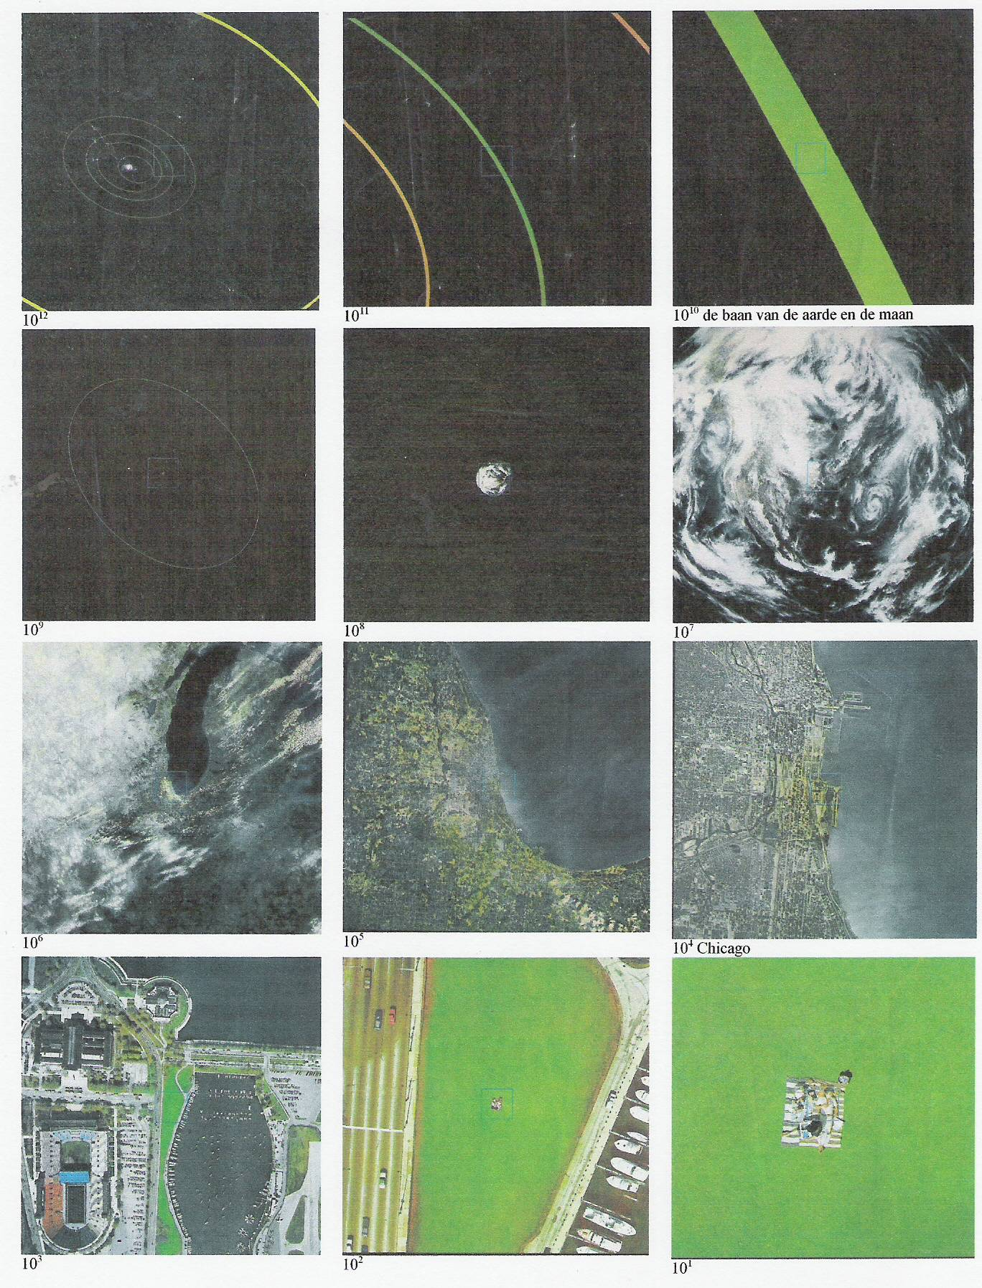

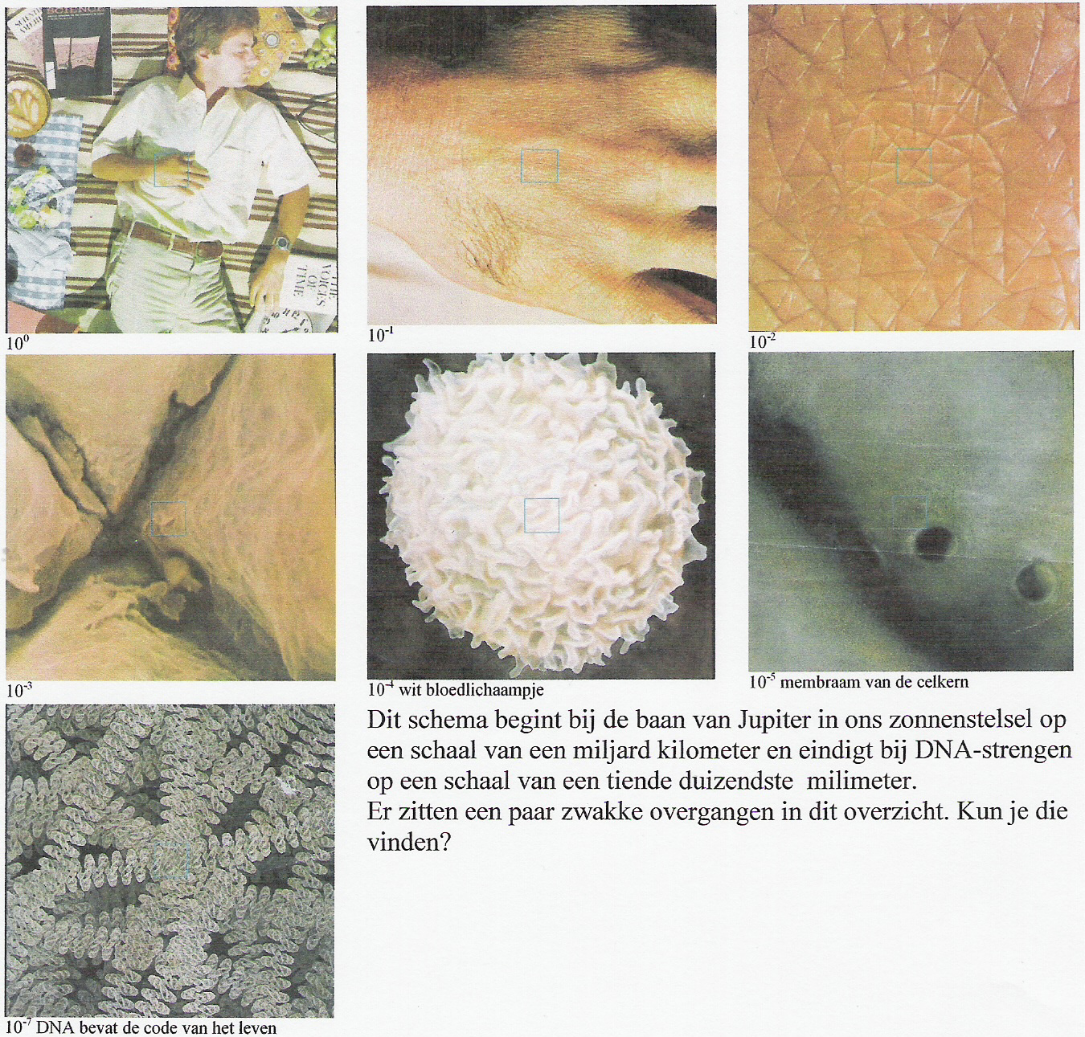

Bijlage 2: sterrenklok

Zet de ruimteklok in elkaar en kijk ’s nachts of hij werkt!

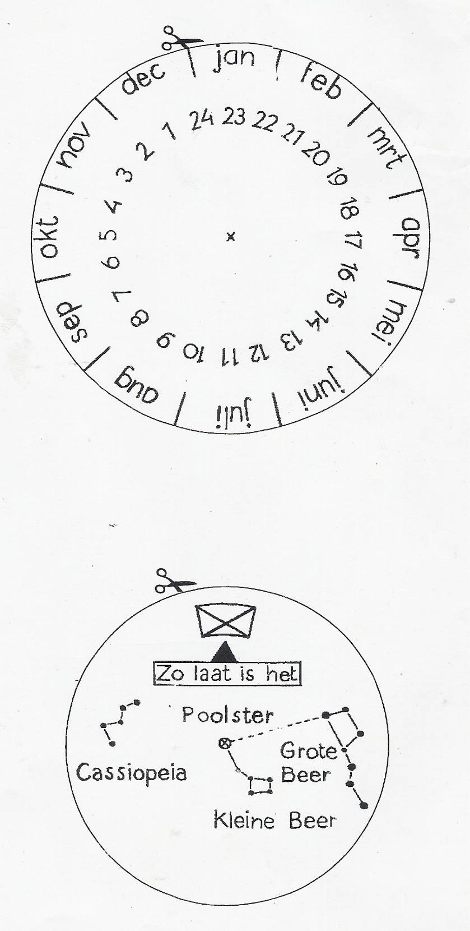

Bijlage 3 De ecologische voetafdruk

Onze levenswijze is niet langer houdbaar voor onze planeet. We verbruiken 20 procent natuurlijke hulpbronnen meer dan de aarde kan voortbrengen en dat brengt onze toekomst in gevaar", zegt Geoffroy De Schutter van WWF-België. Ook België moet niet fier zijn, want wij zitten bij de te veel verbruikers van voedsel, energie en water.

door Luk VANDENBROUCKE
(Laatste Nieuws 22 10 04)

De toenemende consumptie van natuurlijke hulpbronnen heeft de aarde geen deugd gedaan. En dat laat zich voelen hij mensen, planten en dieren.Volgens de internationale natuur-organisatie WWF namen de populaties van gewervelde dieren tussen 1970 en 2000 zelfs met 30 procent af. „Een gevolg van de stijgende menselijke vraag naar voedsel, energie en water". zegt Geoffroy De Schutter van WWF België.
„Bovendien is de ecologische voetafdruk, die weergeeft hoeveel aardoppervlakte we nodig hebben om onze levenswijze mogelijk te maken. angstwekkend vergoot. Zoals we vandaag leven heeft de mensheid behoefte aan 1,2 planeet aarde. We gebruiken niet langer alleen haar intresten en haar natuurlijke hulpbronnen, zoals hout, water en voedsel, maar we zetten ook stevig onze tanden in het kapitaal zelf van onze blauwe planeet. We leven op een veel te grote voet. Wie na ons komt, zal daarvan het willoze slachtoffer zijn”.
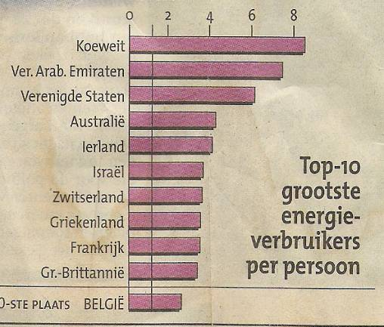
Sinds 1961 is die eco-voetafdruk gestegen met een factor 2,5. “Momenteel bedraagt de gemiddelde ecologische voetafdruk per persoon en per jaar 2,2 hectare, hoewel er amper 1.8 ha land per persoon beschikbaar is”, zegt De Schutter. “Dat verbruik is in de wereld lang niet evenwichtig verdeeld: een Noord-Amerikaan verkwist bijna 10 hectare, een Europeaan draait er 5,1 door terwijl een Atrikaan het stelt met 1,2
hectare."
Is de afdruk van de West-Europeaan het afgelopen decennium met 5 procent gestegen, ook de gemiddelde Belg plundert er gretig op los. Ïn België hebben we uit berekeningen afgeleid dat we 4,9 ha nodig hebben om te wonen, te eten, ons te verplaatsen, ons te kleden, enz. En 4,9 ha, dat is 2,7 maal de oppervlakte van 1,8 hectare die per aardbewoner beschikbaar is?, zegt Sabien Leeman van WWF. „Mocht iedereen dus leven, consumeren en genieten zoals de Belgen, dan hebben we zelfs bijna drie aardbollen nodig om rond te komen.”
Minstens 20 procent of 0,95 hectare van
de Belgische voetafdruk is toe schrijven aan voeding. „Voor onze voedingswaren op bord terechtkomen, hebben ze een pak energie-verslindende bewerkingen ondergaan.
De helft van die voedingsafdruk is te wijten aan de consumptie van vlees en vis. Een kleine
verandering van onze voedingsgewoonten kan het milieu nochtans opkrikken. Mocht iedereen per week bijvoorbeeld 200 gram chocolade minder snoepen, dan zou hij 200 vierkante meter minder voetafdruk op zijn geweten hebben. Met 300 gram fruit en groenten van het seizoen, in plaats van uit serres, zouden we 750 m² besparen.” Onze woning tekent voor een vierde of 1,25 ha, van de afdruk. Maar dé boosdoener hier heet energieverbruik. En toch kunnen we het anders aanpakken. Met een spaardouchekop kunnen we onze afdruk met 900 m² verkleinen, door de thermostaat van de verwarming één graad lager te zetten, winnen we 1.000 m². Äls je weet dat de auto meer dan 90 procent van onze dagelijkse mobilitiets-voetafdruk voor zijn rekening neemt, dan is ook hier de rekening snel gemaakt”, zegt Leemans. Wekelijks 25 kilometertjes minder achter het stuur, betekent een besparing van 1.350 m² ecologische voetafdruk en op zondagochtend met de fiets in plaats van met de wagen broodjes gaan halen, is goed voor 350 vierkante meter winst.

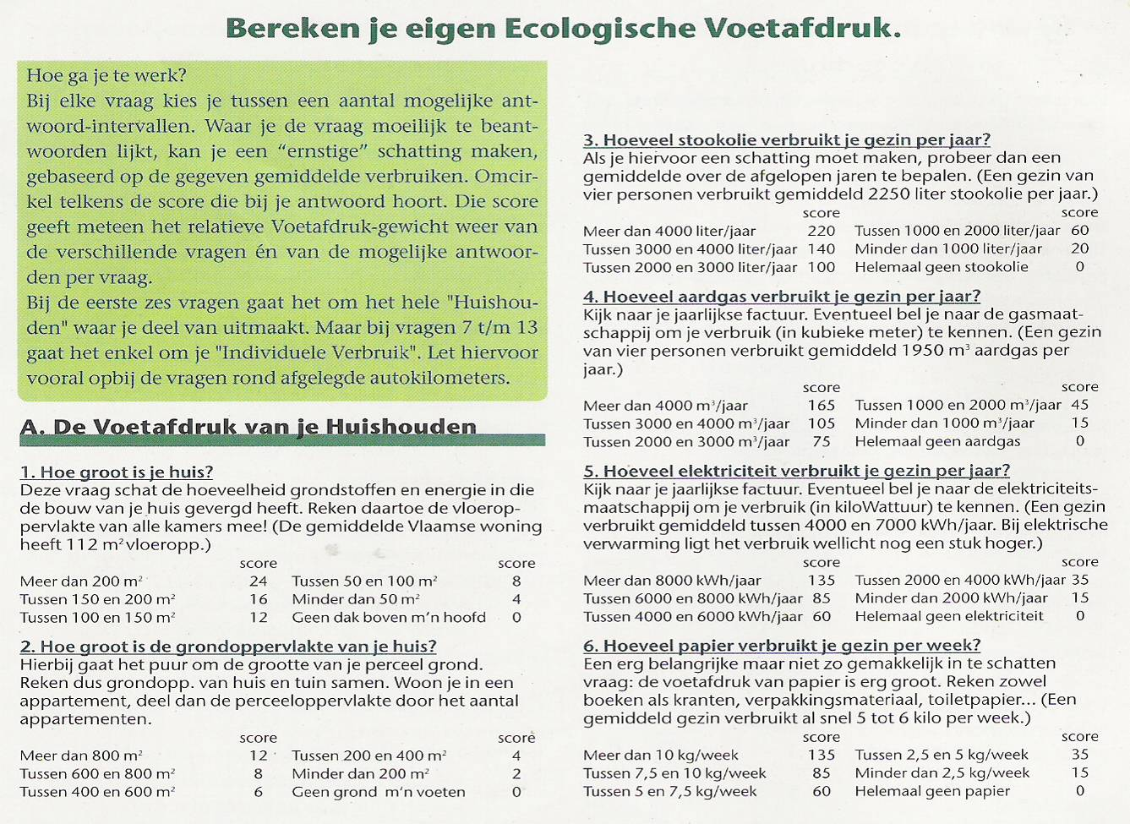
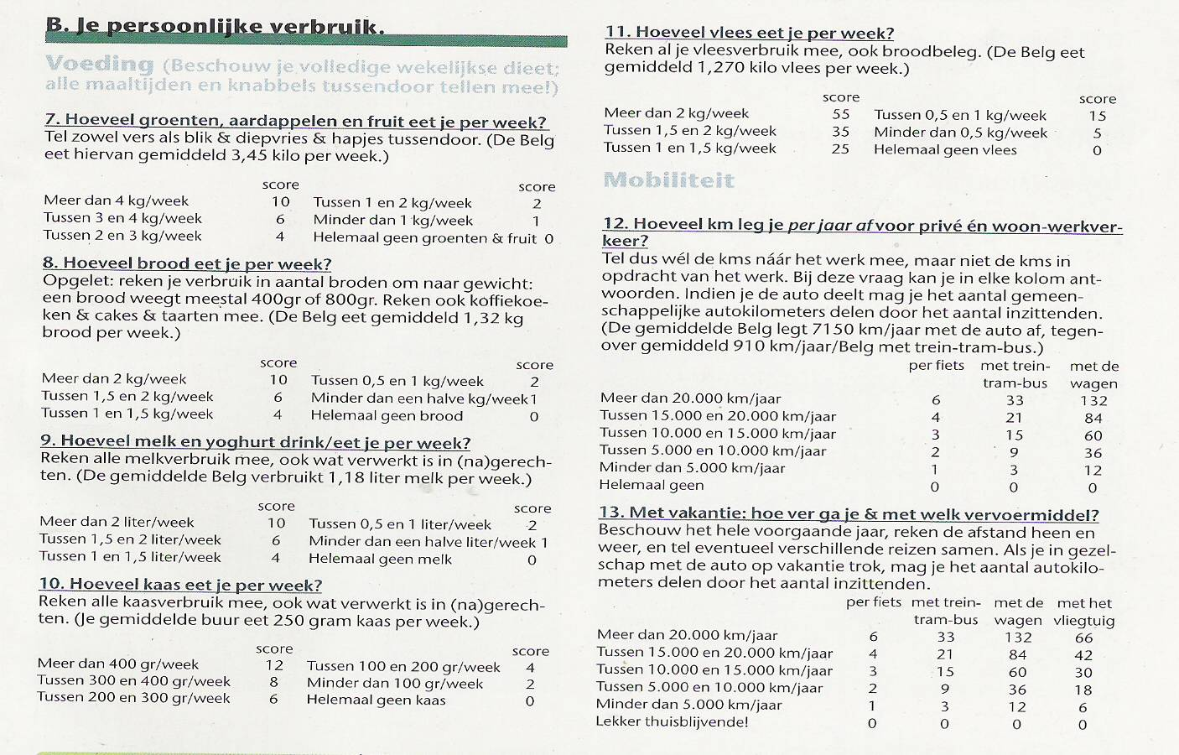
Tel nu de totalen van gezinsaandeel en persoonlijk verbruik samen op

Bekijk nu onderstaande tabel en vul het aantal hectaren in.

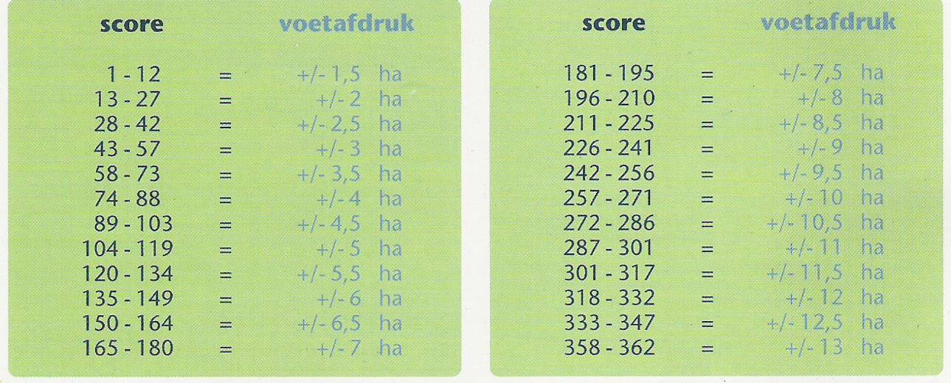

mijn ecologische voetafdruk is: ....... ha

Ter vergelijking:
De voetafdruk van de gemiddelde Belg is 6,59 ha
de voetafdruk vande gemiddelde mens is 2,87 ha
Het eerlijke aarde aandeel is 1,88 ha

Bijlage 4 Milieuspel

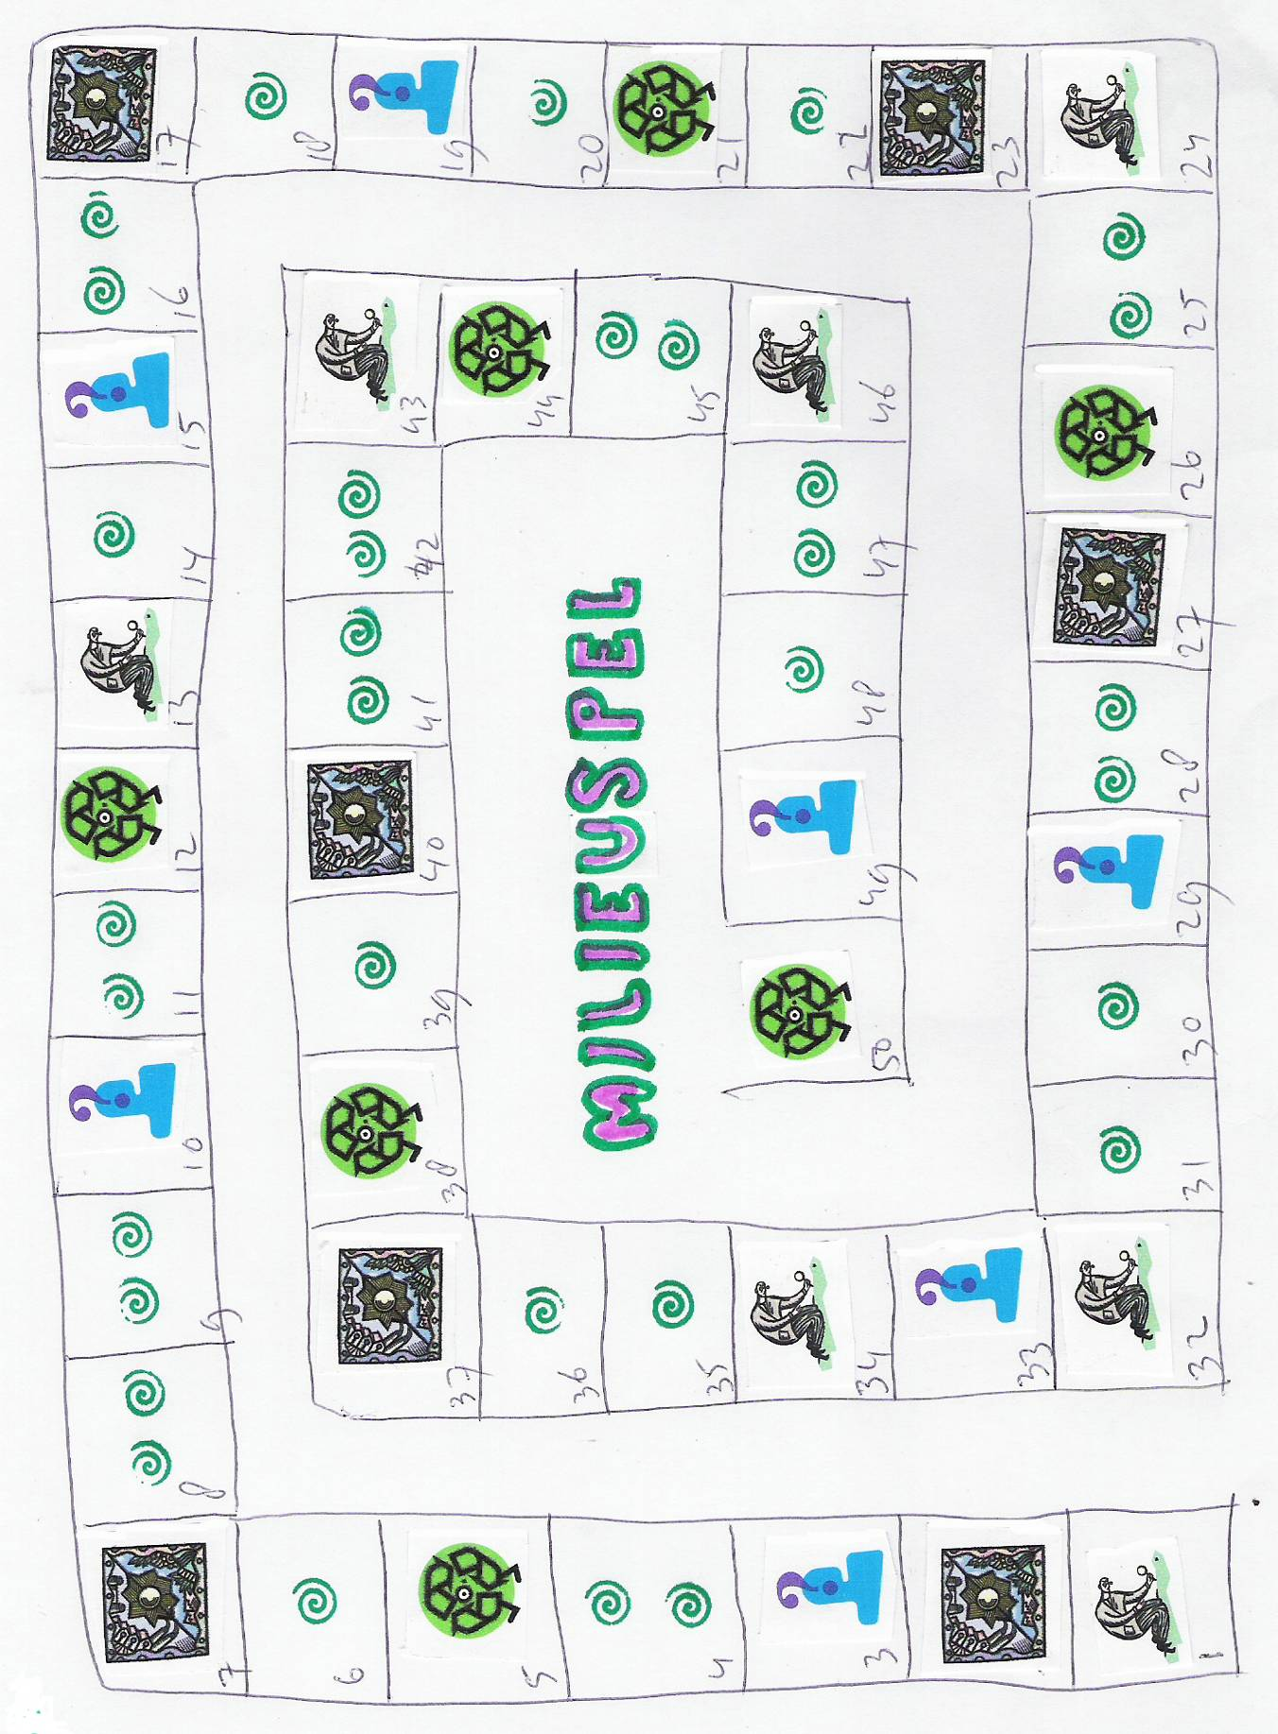
Bijlage 5 een indiaan over de schepping

De aarde is onze moeder
Mensen hebben zich altijd vragen gesteld over het ontstaan van de aarde en het heelal, over het verband tussen de dingen, over de rol van de mens bij dit alles. In liederen, verhalen en andere teksten pogen ze een antwoord te geven op deze fundamentele vragen.
Seattle, stamhoofd van de Devamish-Indianen, sprak in 1854 een opmerkelijke rede uit tot president Franklin Pierce, die het grondgebied van de Indianen wilde afkopen.

Het grote Opperhoofd in Washington heeft gesproken: hij wenst ons land te kopen.
Het grote Opperhoofd heeft ook woorden gesproken van vriendschap en vrede. Dat is zeer goed van hem, omdat we weten dat hij onze vriendschap niet nodig heeft. Maar wij zullen over uw aanbod beraadslagen, want wij weten dat als wij1 ons land niet verkopen, de blanke man met zijn geweren komt en het in bezit neemt.
Hoe kun je de lucht, de warmte van het land kopen of verkopen? Dat is voor ons moeilijk te bedenken. Als wij de prikkeling van de lucht en het kabbelen van het water niet kunnen bezitten, hoe kunt u het van ons kopen? Wij zullen hiervoor op onze tijd een beslissing nemen.
Elk stuk van dit land is heilig voor mijn volk. Iedere spar, die glanst in de zon, elk zandstrand, elke nevel in de donkere bossen, elke open plaats, elke zoemende bij is heilig in de gedachten en herinnering van mijn volk. Het sap dat in de boom opstijgt, draagt de herinnering van de rode man.
We zijn een deel van de aarde en de aarde is een deel van ons. De geurende bloemen zijn onze zusters, het rendier, het paard, de grote adelaar onze broeders. De schuimkoppen in de rivier, het sap van de weidebloemen, het zweet van de pony en van de man, het is allemaal van hetzelfde geslacht, ons geslacht.
Dit deel van de aarde is voor ons heilige grond. Wij weten dat de bleke man onze manier van leven niet begrijpt. Voor hem is het ene stuk grond gelijk aan het andere, want hij is een vreemde die in de nacht komt.
De aarde is niet zijn broeder, maar zijn vijand. En als hij die veroverd heeft, trekt hij verder. Hij trekt er zich niets van aan. Hij vergeet het graf van zijn vader en het erfdeel van zijn kinderen.
Hij behandelt zijn moeder, de aarde en zijn broeder, de lucht, als koopwaar, die hij kan uitbuiten en weer verkopen als goedkope bonte kralen. Zijn honger zal de aarde kaal vreten en slechts een woestijn achterlaten. Ik begrijp het niet. Onze wegen zijn anders dan uw wegen. Vertel uw kinderen dat de aarde onze moeder is.
Als een man op de grond spuwt, spuwt hij op zichzelf.
Dit weten wij: de aarde behoort niet aan de mens. De aarde behoort aan de aarde. Dit weten wij: alles hangt samen als het bloed dat een familie verbindt. Alles hangt met alles samen.
Wat er met de aarde gebeurt, gebeurt met de kinderen van de aarde. De mens heeft het web van het leven niet geweven; hij is slechts één draad ervan. Wat hij iet het web doet, doet hij met zichzelf. Als wij ons land verkopen, bemin het zoals wij het hebben bemind. Zorg ervoor zoals wij ervoor hebben gezorgd. Bewaar in uw hart de herinnering aan het land, zoals het is op de dag, waarop u het in bezit neemt. En met alle kracht van uw geest en hart. Bewaar het voor uw kinderen en heb het lief.., zoals God allen liefheeft.
Eén ding weten wij: Onze God is dezelfde God. Hij is de God van alle mensen en zijn hart klopt evenzeer voor de rode man als voor de blanke man. De aarde is Hem lief en beschadigen van de aarde betekent zijn Schepper beledigen. Deze aarde is Hem dierbaar. En ook de blanke man kan niet ontkomen aan ons aller lot. Misschien zullen wij tenslotte toch broeders zijn. Eens zullen wij het zien.

Inhoud

0 Waar kom ik vandaan? 2
1. de bijbel over het begin 3
2. als je naar de hemel kijkt 6
2.1 Psalm 8 6
2.2 de grootte van de kosmos 7
3. als je door een microscoop kijkt 8
4. U laat hem heersen over het werk van uw handen 10
1. zure regen 10
2. het gat in de ozonlaag 10
3. het broeikaseffect 10
de bijbel en het milieu 11
Bijlage 1: de macht van tien 13
Bijlage 2: sterrenklok 13
Bijlage 3 De ecologische voetafdruk 13
Bijlage 4 Milieuspel 13
Bijlage 5 een indiaan over de schepping 13

